

Rapport de travail collaboratif de MPE

Intitulé :
Filmaaa : Création d’une plateforme de gestion des films en ligne

Réalisé par : Encadré par :

Ahmed Ryadh Hedhili Mme Amen Bidani
Abir Bejaoui
Eya Bessioud

Remerciement

Nous tenons à exprimer notre profonde reconnaissance à toutes les personnes qui ont contribué, de près ou de loin, au bon déroulement de notre travail. En particulier, nous adressons nos plus vifs remerciements à Madame Amen BIDANI. Nous tenons à vous exprimer notre profonde gratitude et nos sincères remerciements pour votre précieux encadrement tout au long de la rédaction de ce travail.

Sommaire

Introduction 1

Chapitre 1 : Analyse et Spécification des Besoins 2
1. Contexte 2
2. Objectif Général 2
3. Diagramme de Gantt 2
4. Parties Prenantes 3
5. Analyse de la Concurrence (Exemple : Netflix) 3
6. Services Fournis par Filmaaa 3
7. Difficultés et Obstacles 4
8. Besoins Non Fonctionnels 5
9. Travail Collaboratif 5
9.1. Répartition des tâches 5
9.2. Outils de collaboration 5
9.3. Méthodologie Agile – Tableau de Kanban 6

Chapitre 2 : Conception 7

Chapitre 3 : Réalisation 11
1. Technologies Utilisées 11
2. Médias 12

Conclusion et Prochaines étapes 16

Bibliographie / Références 17

Introduction
« Startup AAA Entertainment »

AAA Entertainment est une jeune entreprise innovante spécialisée dans le domaine du divertissement numérique. Fondée avec une vision moderne et ambitieuse, elle vise à transformer la manière dont les utilisateurs consomment les films en ligne. Face à la demande croissante de solutions flexibles, accessibles et simples d’utilisation, notre entreprise s’engage à fournir des services et des produits qui répondent parfaitement aux attentes d’un public passionné par le cinéma et les nouvelles technologies.
Notre mission repose sur l’intégration de la créativité, de la technologie et de la simplicité, afin d’offrir des plateformes performantes et conviviales. En tant que startup dynamique en pleine croissance, nous accordons une grande importance à l’innovation, à l’expérience utilisateur et à l’amélioration continue de nos solutions digitales.
Parmi nos projets phares, se distingue Filmaaa, une plateforme conçue pour permettre aux utilisateurs d’acheter, de télécharger et de regarder des films à tout moment, sans abonnement ni restrictions. Ce projet reflète notre engagement à créer un écosystème de divertissement sécurisé, rapide et facilement accessible, en phase avec les besoins du marché moderne.
Grâce à une équipe passionnée, une vision claire et une expertise technologique avancée, AAA Entertainments aspire à devenir un acteur majeur dans le domaine du streaming indépendant et de la distribution de films numériques.

Chapitre 1 : Analyse et Spécification des Besoins

1. Contexte
Le projet « Filmaaa » consiste à développer une plateforme web permettant l’achat, le téléchargement et le visionnage de films numériques. Le site répond à une demande croissante de contenu multimédia accessible immédiatement, sans contraintes d’horaire, et sans déplacement. Contrairement aux plateformes basées sur l’abonnement, Filmaaa repose sur un modèle d’achat à l’unité qui permet à l’utilisateur de posséder définitivement ses films en format numérique.

2. Objectif Général
L’objectif principal est de fournir un site web facile à utiliser permettant :
- L’achat sécurisé de films en version numérique.
- Le téléchargement immédiat afin de permettre une consultation hors ligne.
- Le streaming en haute qualité sans abonnement.
- Un accès permanent aux films achetés.
Cette plateforme vise à offrir une alternative économique et simple pour ceux qui préfèrent posséder leurs œuvres plutôt que de s’abonner à un service.

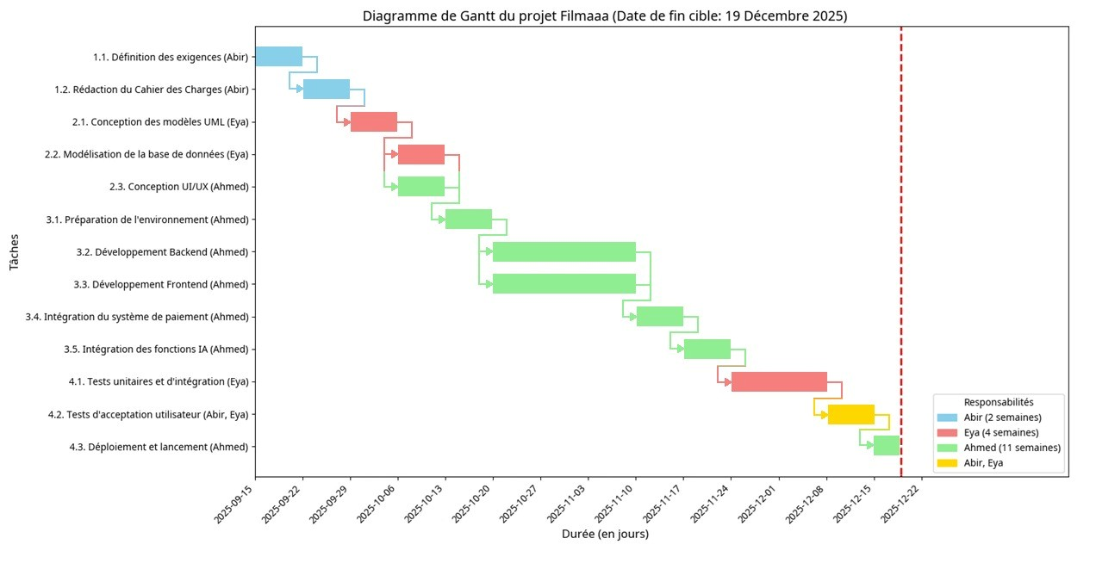
3. Diagramme de Gantt

Figure 1.1. Diagramme de Gantt.

4. Parties Prenantes
- Utilisateurs finaux : cinéphiles, consommateurs de films numériques.
- Administrateurs du site : responsables de la gestion du catalogue, de l’ajout de films et du support technique.
- Partenaires et fournisseurs : distributeurs de films, plateformes de paiement, hébergeurs de données.
- Équipe de développement : développeurs, designers, testeurs.

5. Analyse de la Concurrence (Exemple : Netflix)
- Points forts de Netflix:
- Immense catalogue de films et séries.
- Streaming ultra-stable avec plusieurs niveaux de qualité.
- Application multi-plateforme.
- Points faibles de Netflix:
- Nécessité d’un abonnement mensuel.
- Impossible de posséder un film définitivement.
- Le contenu change régulièrement (ajouts et suppressions).
- Certaines régions ne disposent pas du même catalogue.

6. Services Fournis par Filmaaa
- Lecture en ligne (Streaming) : qualité HD / Full HD.
- Téléchargement : accès hors ligne après achat.
- Catalogue organisé : films classés par genre, année, popularité.
- Barre de recherche intelligente : recherche par titre, acteur, réalisateur.
- Affichage des promotions et des offres : remises hebdomadaires.
- Création de compte et authentification : gestion sécurisée des utilisateurs.
- Gestion du panier et paiement en ligne.

7. Difficultés et Obstacles
- Gestion d’un grand volume de films nécessitant une architecture serveur stable.
- Risques de bugs lors du streaming ou du téléchargement.
- Difficulté à trouver des outils adaptés au design initial du site.
- Problèmes liés aux droits des films (licences, restrictions géographiques).
- Optimisation nécessaire pour garantir rapidité et fluidité.
8. Besoins Non Fonctionnels
- Sécurité : protection des données, paiements sécurisés.
- Stabilité : fonctionnement fiable 24h/24.
- Performance : chargement rapide, streaming fluide.
- Évolutivité : possibilité d’ajouter facilement de nouvelles fonctionnalités.

9. Travail Collaboratif
Le travail collaboratif a constitué un élément clé dans la réalisation du projet Filmaaa. Afin d’assurer une bonne coordination entre les membres de l’équipe et de respecter les délais fixés, une organisation claire des tâches ainsi qu’une communication continue ont été mises en place.

9.1. Répartition des tâches
Les tâches ont été réparties entre les membres de l’équipe comme suit :
- Ahmed Ryadh Hedhili : Développement du site web, implémentation des fonctionnalités principales et participation à la rédaction du rapport.
- Abir Bejaoui : Élaboration du cahier des charges, définition des besoins fonctionnels et non fonctionnels, ainsi que la structuration des exigences du projet.
- Eya Bessioud : Conception des diagrammes UML (diagrammes de cas d’utilisation, de séquence de classes et d’état transition), ainsi que la modélisation du système.
Cette organisation a permis une progression efficace et cohérente du projet.

9.2. Outils de collaboration
Plusieurs outils ont été utilisés pour faciliter le travail collaboratif :


- Messenger : communication rapide entre les membres de l’équipe.

- Google Drive : partage des documents, du rapport et des ressources.
- Google Slides : préparation des présentations.

9.3. Méthodologie Agile – Tableau de Kanban
Dans le cadre de ce projet, une approche agile a été adoptée afin de garantir la flexibilité et l’adaptation continue aux besoins. La méthode Kanban a été choisie pour sa simplicité et son efficacité.
- Principe du Kanban : Le Kanban permet de visualiser l’état d’avancement des tâches à travers un tableau divisé en colonnes :
- À faire (To Do) : tâches planifiées mais non commencées.
- En cours (In Progress) : tâches en cours de réalisation.
- Terminé (Done) : tâches finalisées et validées.

Tableau Kanban
À faire | En cours | Terminé
Analyse des besoins | Développement frontend | Diagramme de cas d’utilisation
Diagramme de classes | Base de données | Diagramme de séquence
Tests finaux | Interfaces UI | Rédaction du rapport

Cette méthode a permis :
- Une meilleure visibilité sur l’état du projet.
- Une répartition claire des responsabilités.
- Une amélioration de la productivité et de la collaboration.
Chapitre 2 : Conception

- Diagramme de cas d’utilisation :
Ce diagramme présente les interactions principales entre l’utilisateur et le système : création de compte, recherche de films, achat, téléchargement, streaming, gestion du panier.
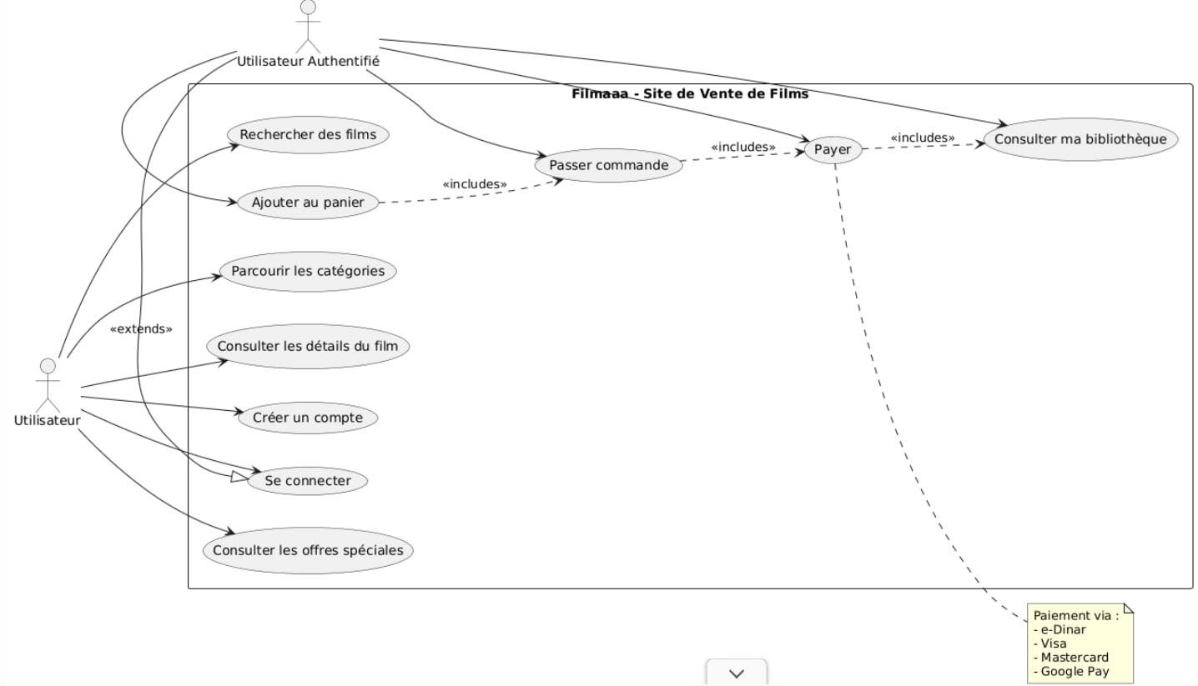

Figure 2.1. Diagramme de Cas d’utilisation

- Diagramme de Séquence :
Montre la séquence d’actions entre le client, le serveur et la base de données lors d’un achat ou d’une recherche.
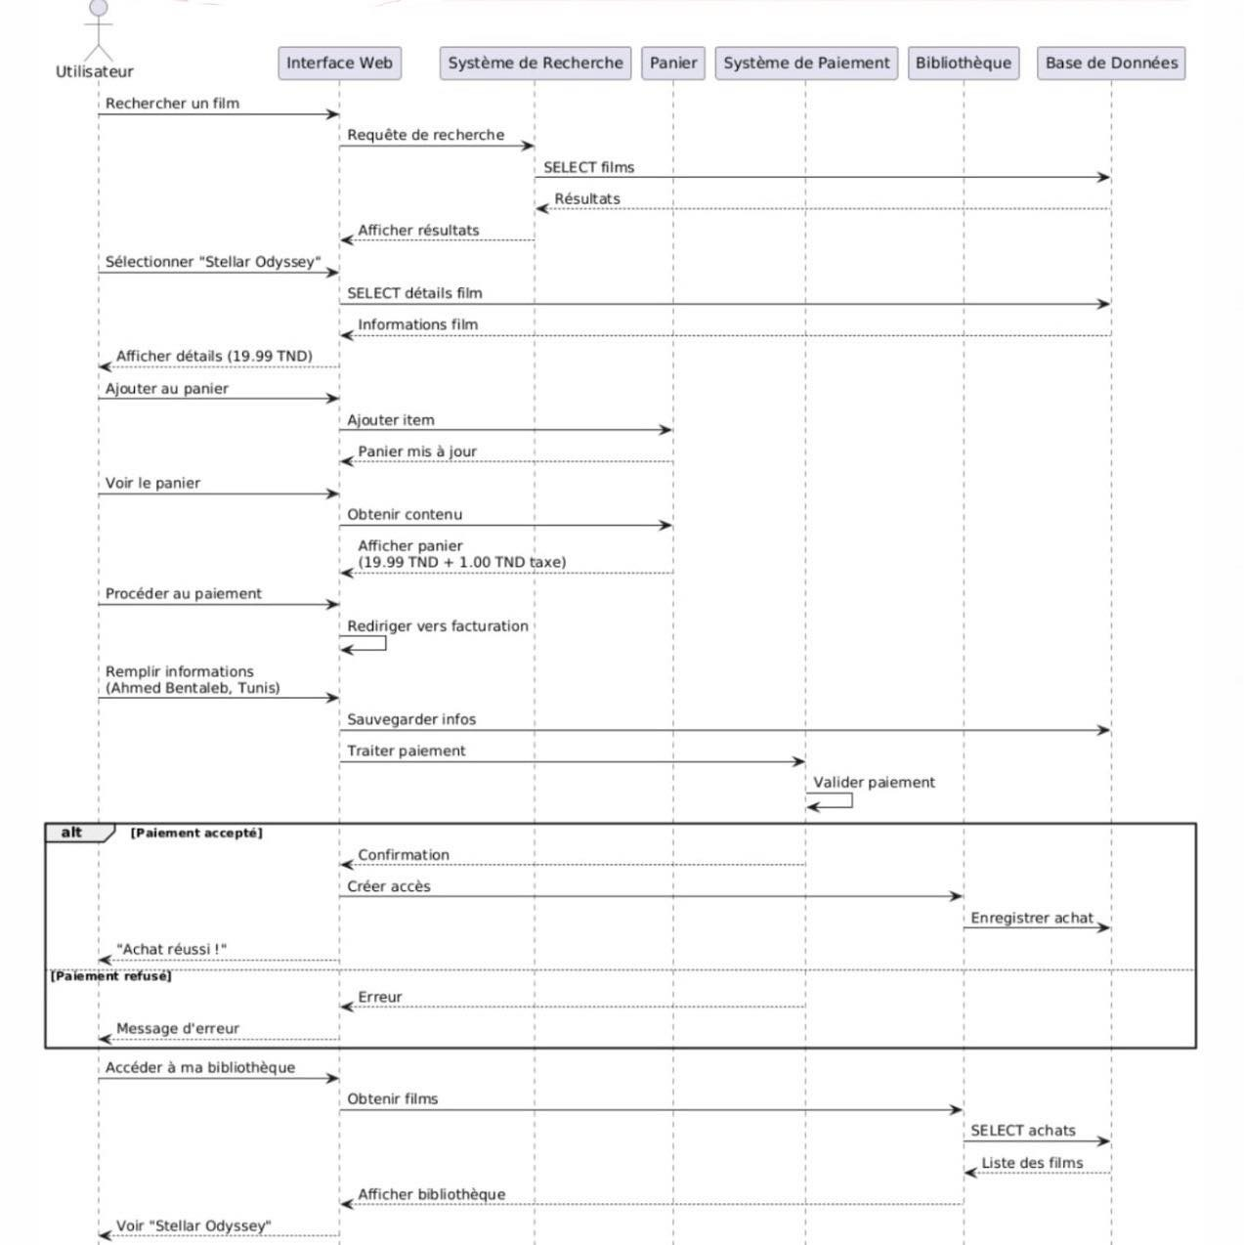

Figure 2.2. Diagramme de Séquence.

- Class Diagram :
Décrit la structure interne du système : classes Film, Utilisateur, Panier, Commande, Paiement, Interface, etc.
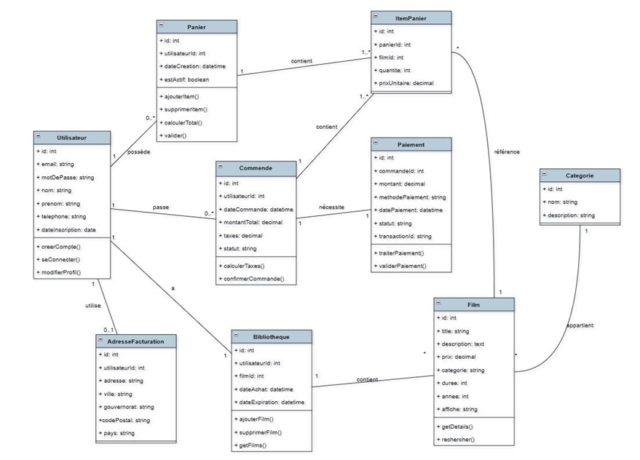

Figure 2.3. Class Diagram.

- Diagramme d’Activités :
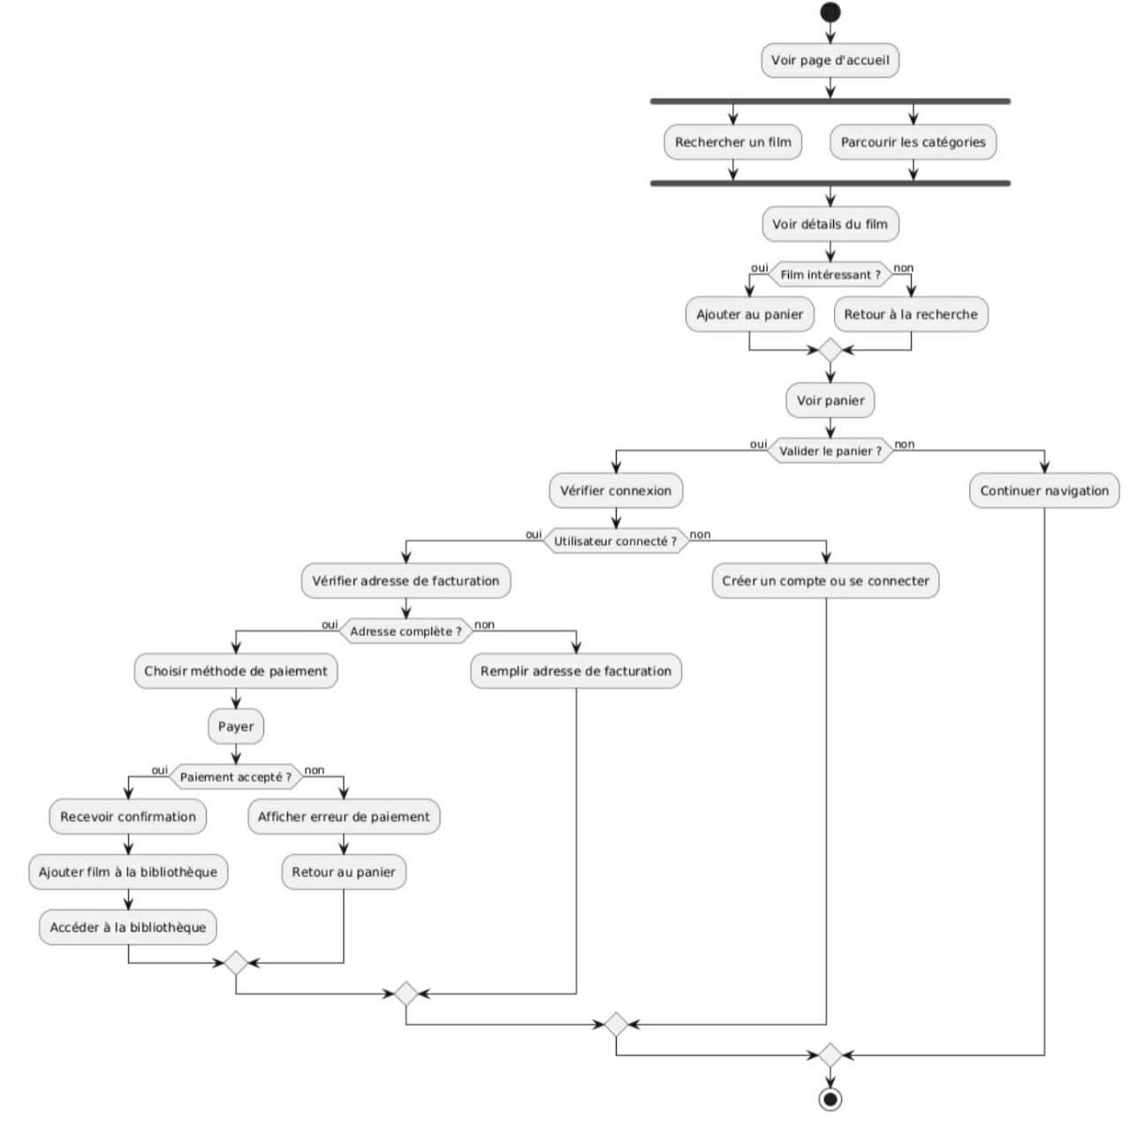
Le diagramme d’activités décrit le déroulement des actions de l’utilisateur au sein du système, depuis la navigation et la sélection d’un film jusqu’au paiement et à l’accès au contenu.

Figure 2.4. Diagramme d’Activités.

Chapitre 3 : Réalisation


1. Technologies Utilisées
- Backend / Services

- Firebase : gestion de l’hébergement, authentification et opérations backend.

- PostgreSQL : gestion fiable et performante de la base de données.


- Intelligence Artificielle

- Google Gemini : génération d’images, textes et assistance à l’analyse.
- Genkit : API unifiée pour intégrer les modèles IA dans le système.
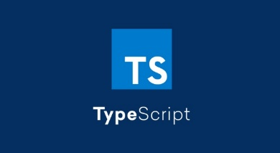
- Frontend (Interface Utilisateur)
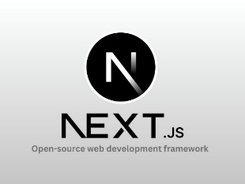
- TypeScript : langage typé basé sur JavaScript.

- Next.js : framework pour le rendu côté serveur et client.

- Tailwind CSS : design rapide et cohérent.

2. Médias :
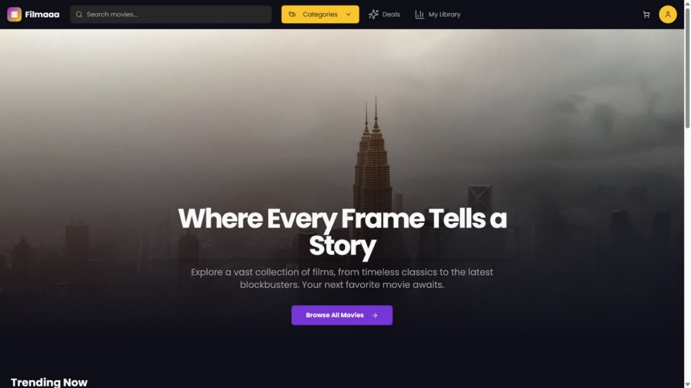
- Interface principale

Figure 3.1. Interface principale.

- Les catégories de films
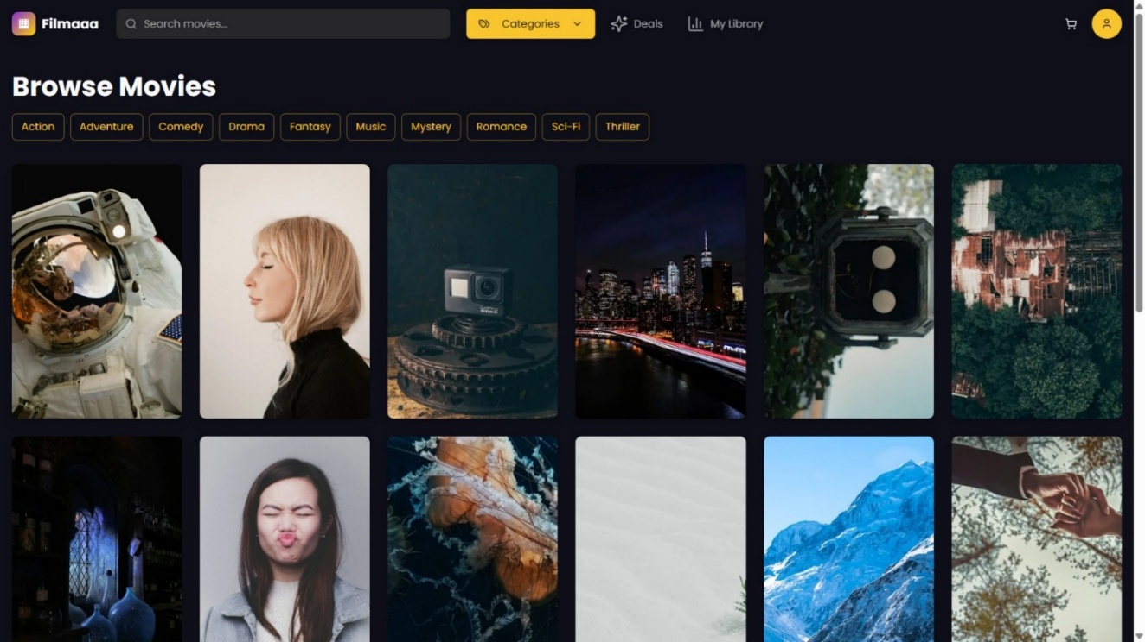

Figure 3.2. Les catégories de films.
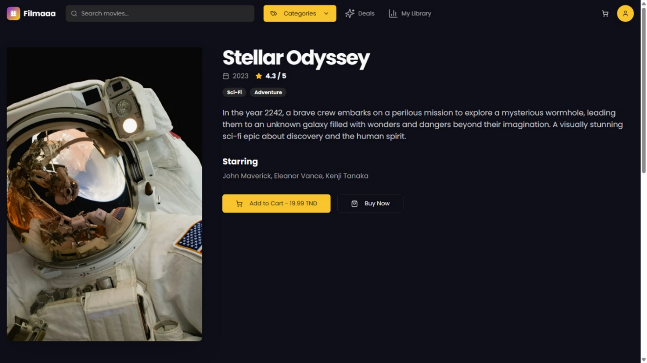
- Voir les détails du film

Figure 3.3. Détails du film.

- Le panier
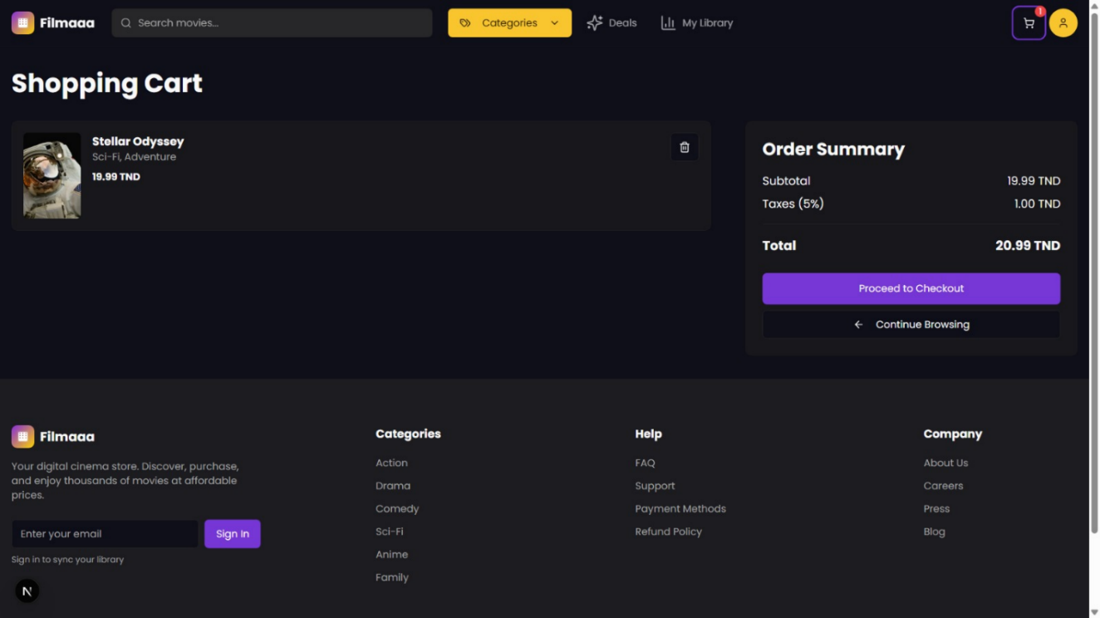

Figure 3.4. Le panier.

- Informations de facturation
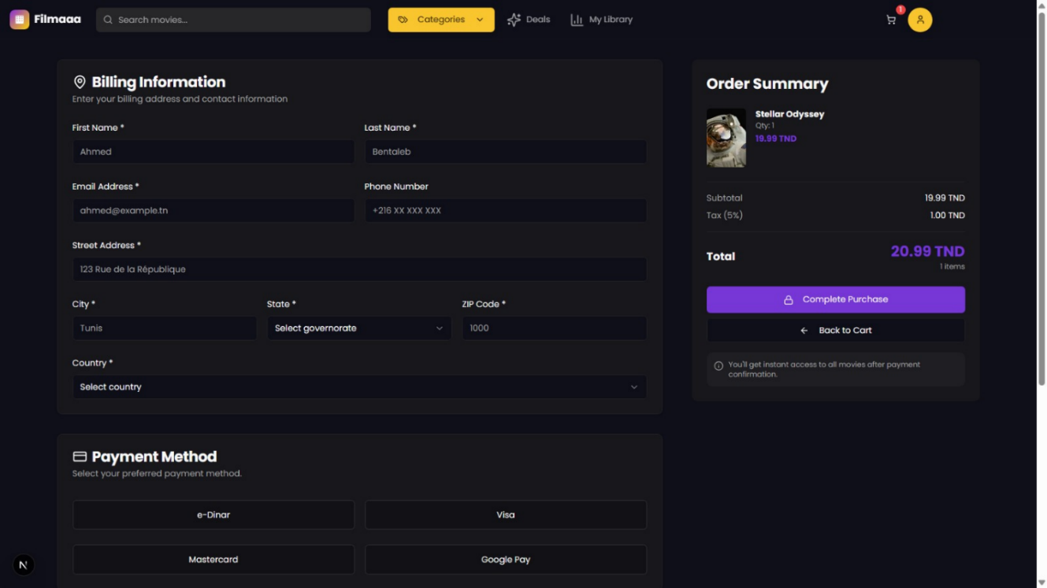

Figure 3.5. Informations de facturation.

- Félicitations pour votre achat
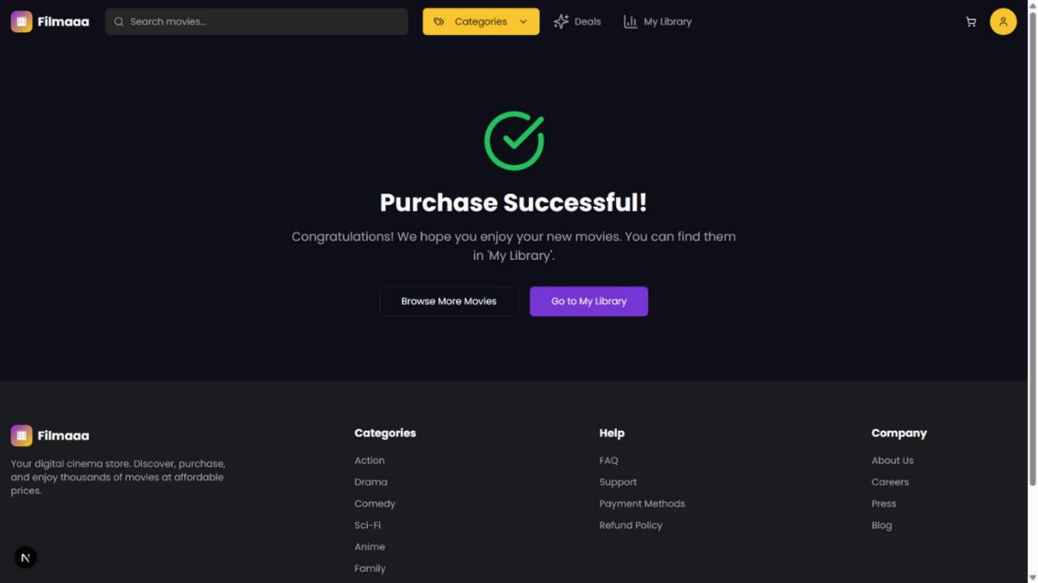

Figure 3.6. Félicitations pour votre achat.
- Film Library
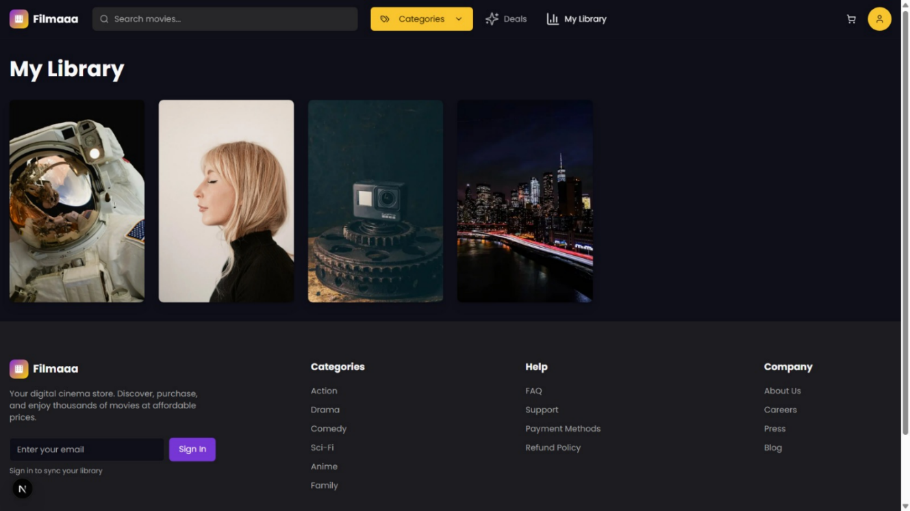

Figure 3.7. Film Library.

Conclusion et Prochaines étapes

- Développer un assistant IA interne.
- Créer l’application mobile Android & iOS.
- Étendre le catalogue et améliorer la vitesse de streaming.

Bibliographie / Références

- Fowler, M. (2004). UML Distilled: A Brief Guide to the Standard Object Modeling Language. Addison-Wesley.
- Google Firebase. (2023). Firebase Documentation. https://firebase.google.com/docs
- IMDb. (2023). Internet Movie Database. https://www.imdb.com
- Oracle. (2023). PostgreSQL Documentation. https://www.postgresql.org/docs/
- Pressman, R. S., & Maxim, B. R. (2019). Software Engineering: A Practitioner’s Approach. McGraw-Hill.
- Sommerville, I. (2016). Software Engineering (10th ed.). Pearson Education.
- Tailwind Labs. (2023). Tailwind CSS Documentation. https://tailwindcss.com/docs
- Vercel. (2023). Next.js Documentation. https://nextjs.org/docs

